Лабораторная работа № 15
Отчёт
Ермишина Мария Кирилловна
Содержание

1 Цель работы
Целью данной лабораторной работы является получение навыков управления логическими томами.

2 Выполнение лабораторной работы
- Создание физического тома В терминале с полномочиями администратора в файле /etc/fstab закомментируйте (рис. 1) строки автомонтирования /mnt/data и /mnt/data-ext.
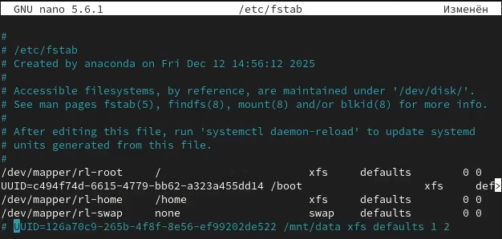
Рис. 1: Редакирование тектового файла
С помощью команды mount без параметров убедитесь, что диски /dev/sdb и /dev/sdc не подмонтированы. (рис. 2)
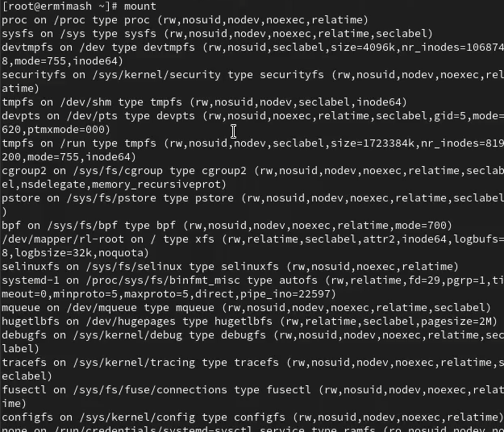
Рис. 2: Проверка монтирования
С помощью fdisk сделайте новую разметку для /dev/sdb и /dev/sdc, удалив ранее созданные партиции: (рис. 3) – В терминале с полномочиями администратора введите fdisk /dev/sdb – Введите p для просмотра текущей разметки дискового пространства. Затем для удаления всех имеющихся партиций на диске достаточно создать новую пустую таблицу DOS-партиции, используя команду o. Убедитесь, что партиции удалены, введя p. Сохраните изменения, введя w
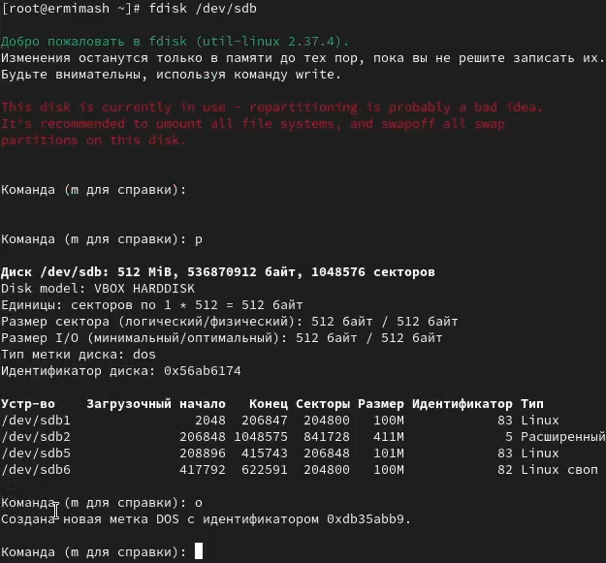
Рис. 3: Создание партиции
Запишите изменения в таблицу разделов ядра: (рис. 4) - partprobe /dev/sdb Просмотрите информацию о разделах: (рис. 4) - cat /proc/partitions - fdisk –list /dev/sdb
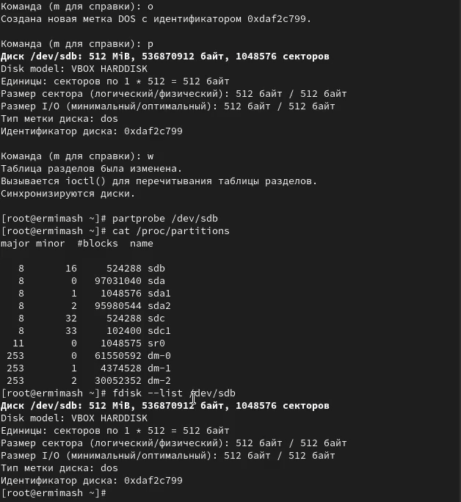
Рис. 4: Проверка информации о разделах
С помощью fdisk создайте основной раздел с типом LVM: (рис. ¿fig:005?) – Введите - fdisk /dev/sdb – Введите n , чтобы создать новый раздел. Выберите p , чтобы сделать его основным разделом, и используйте номер раздела, который предлагается по умолчанию. Если вы используете чистое устройство, это будет номер раздела 1. – Нажмите Enter при запросе для первого сектора и введите +100M, чтобы выбрать последний сектор. – Вернувшись в приглашение fdisk, введите t , чтобы изменить тип раздела. Поскольку существует только один раздел, fdisk не спрашивает, какой раздел использовать. – Программа запрашивает тип раздела, который вы хотите использовать. Выберите 8е. Затем нажмите w , чтобы записать изменения на диск и выйти из fdisk
Чтобы обновить таблицу разделов, введите - partprobe /dev/sdb
Теперь, когда раздел был создан, вы должны указать его как физический том LVM. Для этого введите (с учётом наименования дисков в вашей системе): - pvcreate /dev/sdb1
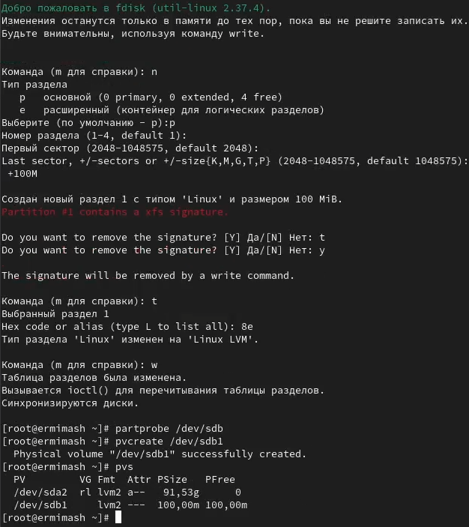 2. Создание группы томов и логических томов В терминале с полномочиями администратора проверьте доступность физических томов в вашей системе: (рис. ¿fig:006?) - pvs Создайте группу томов с присвоенным ей физическим томом: (рис. ¿fig:006?) - vgcreate vgdata /dev/sdb1 Убедитесь, что группа томов была создана успешно: (рис. ¿fig:006?) - vgs - pvs Введите следующую команду для создания логического тома LVM с именем lvdata, который будет использовать 50% доступного дискового пространства в группе томов vgdata: (рис. ¿fig:006?) - lvcreate -n lvdata -l 50%FREE vgdata Для проверки успешного добавления тома введите: (рис. ¿fig:006?) - lvs На этом этапе вы готовы создать файловую систему поверх логического тома. Для этого введите: (рис. ¿fig:006?) - mkfs.ext4 /dev/vgdata/lvdata Чтобы создать папку, на которую можно смонтировать том, введите: (рис. ¿fig:007?) - mkdir -p /mnt/data Добавьте следующую строку в /etc/fstab: (рис. ¿fig:007?) - /dev/vgdata/lvdata /mnt/data ext4 defaults 1 2 Проверьте, монтируется ли файловая система: (рис. ¿fig:007?) - mount -a - mount | grep /mnt
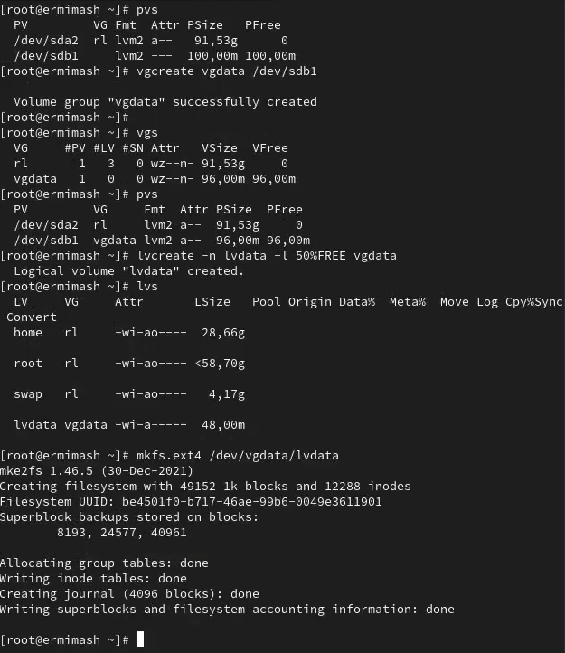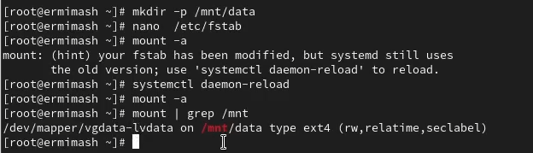
- Изменение размера логических томов В терминале с полномочиями администратора введите pvs и vgs, чтобы отобразить текущую конфигурацию физических томов и группы томов. (рис. 5) С помощью fdisk добавьте раздел /dev/sdb2 размером 100 М. Задайте тип раздела 8e. (рис. 5)
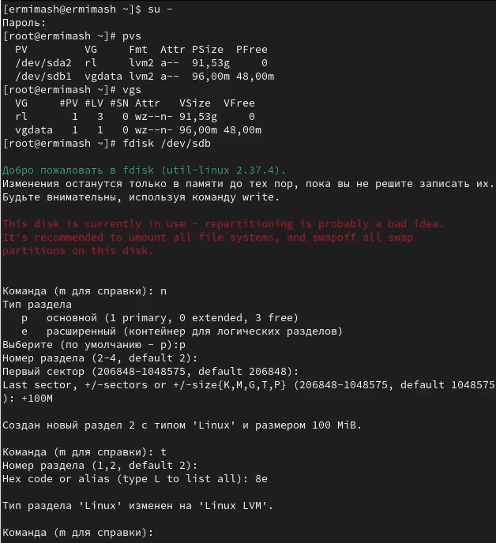
Рис. 5: Создание раздела 8е
Создайте физический том: - pvcreate /dev/sdb2 Расширьте vgdata: - vgextend vgdata /dev/sdb2 Проверьте, что размер доступной группы томов увеличен: (рис. 6) - vgs Проверьте текущий размер логического тома lvdata: (рис. 6) - lvs Проверьте текущий размер файловой системы на lvdata: (рис. 6) - df -h
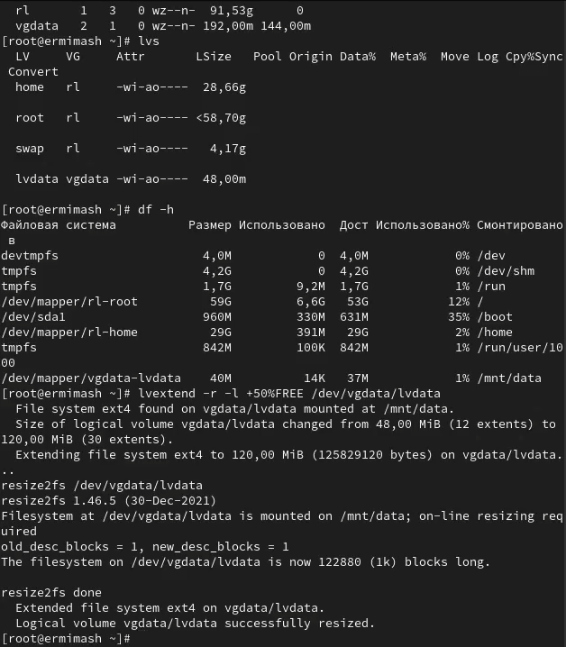
Рис. 6: Увеличение размера тома
Увеличьте lvdata на 50% оставшегося доступного дискового пространства в группе томов: (рис. 7) - lvextend -r -l +50%FREE /dev/vgdata/lvdata Убедитесь, что добавленное дисковое пространство стало доступным: (рис. 7) - lvs - df -h Уменьшите размер lvdata на 50 МБ: (рис. 7) - lvreduce -r -L -50M /dev/vgdata/lvdata Убедитесь в успешном изменении дискового пространства: - lvs - df -h
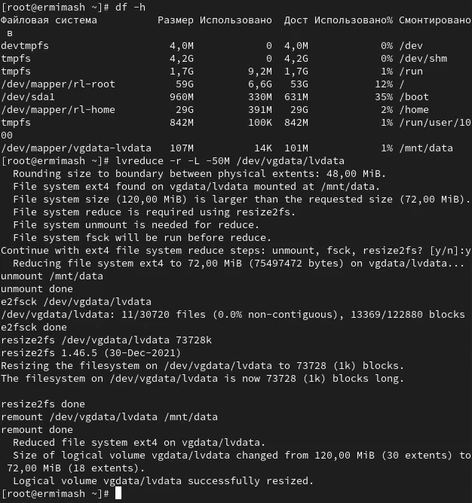
Рис. 7: Уменьшение размера тома

3 Контрольные вопросы
- GPT
- vgcreate vggroup /dev/sdb3
- pvs
- vgextend vggroup /dev/sdd
- vereate -n Ivyoll -1 vggroup
- Ivextend -r -| +100M Ivvoll
- Создать раздел на 200Мб с помощью fdisk
- -r
- lvs
- fsck /dev/vgdata/Ivdata

4 Выводы
Получены навыки управления логическими томами.

